**ZŠ1 čtení, psaní (+interakce) / diagnostika**

**Materiály věnující se oblasti výuky dětí cizinců v 1ZŠ**

* Domino 1, 2: Svatava Škodová, Wolters Kluwer, ČR, Praha 2010, 2012
* Čeština pro malé cizince 1, 2: Ilona Lejnarová, Světlana Kotyková, Jiřina Kinkalová Knižní klub, Universum, Praha 2004, 2005
* Čeština pro cizince Soubor metodických listů, Jana Hlaváčková, ZŠ Staňkova, Brno 2010
* Můj první pracovní sešit z čj – pro žáky cizince, Anna Flanderková

ad.

**Diagnostika v Učíme češtinu jako druhý jazyk Barbory Nosálové a Hany Mlynářové, Meta, o. p. s, 2018**

**3 stupně jazykové podpory**

Dětem s OMJ od **3. třídy** mají psaný test, porozumění textu, psaní, gramatiku + 1. část rozhovoru. Děti s OMJ z **1. a 2.** **třídy** a ty, které neumí číst a psát latinkou, vedou s učitelem rozhovor, jehož součástí jsou i úkoly.

O zařazení do jednotlivých skupin se rozhoduje na základě kombinace několika faktorů, zda by dítě mohlo mít potíž s porozuměním výkladu a v jakých dovednostech. **Testy slouží k stanovení počtu hodin výuky češtiny** jako druhého jazyka od 3 h, 2-3 h týdně nebo dle pedagoga. Sleduje se **1. Porozumění otázkám, instrukcím, 2. Srozumitelnost, 3. Bohatost slovní zásoby, 4. Jak moc je nutná pomoc.** Učebnice využívá otázek, doplňovaček, kartiček, spolu s tabulkami s posouzením či ideálními odpověďmi. Například při čtení má dítě k dispozici obrázky, kartičky, při psaní pak papír, pastelky, knihu s číslovanými stránkami, učitel zadá úkol a sleduje dítě.

**Přiblížení učebnice Domino 1 Svatavy Škodové**

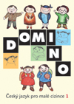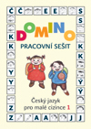 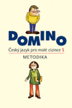

Tento díl je určen pro výuku dětí s OMJ, a to zejména pro děti v 1. ročníku ZŠ, v rozmezí 6 – 8 let. Učebnice vychází z Evropského portfolia jazyků a představuje způsob osvojování českého jazyka hravou cestou.  Tato učebnice se stejně jako další dva navazující materiály skládá ze tří částí:

* učebnice, 84 str.
* pracovní sešit, 92 str.
* metodika pro učitele a CD se zvukovými nahrávkami básniček, dialogů a herních aktivit obsažených v učebnici, 72 str.

Vzhledem k tomu, že výuka českého jazyka pro cizince na základních školách není standardizována, učebnice není závazně určena pro 1. ročník, záleží tedy na časové dotaci a na formě výuky. Domino 1 tak může být použito pro výuku dětí v 1. až 5. ročníku ZŠ. Následující díly pak rozšiřují slovní zásobu, slovní spojení, morfologická paradigmata, syntagmatická spojení, rozšiřování gramatických struktur, 3. díl se věnuje také sociokulturním paradigmatům.

Učebnice jsou vhodné pro individuální i skupinovou výuku.

**Učebnice** obsahuje cvičení pro rozvoj lexika, komunikace, analytických schopností, pro zachycení gramatických struktur, a to prostřednictvím realistických dialogů, básniček, říkanek, které se vztahují k tématu lekce a děti si je dobře zapamatují. Zároveň je velmi barevná a obrazná.

**Metodika** podrobným způsobem popisuje, jak využít při výuce učebnici a pracovní sešit, detailně informuje učitele o gramatických jevech a způsobech jejich představení ve výuce, komentuje jednotlivé aktivity v učebnici a pracovním sešitě, navrhuje způsoby jejich provázání.

**Pracovní sešit** zde se odehrává celá tvořivá část výuky. Je zde, se kterým žáci fyzicky manipulují, dopisují, dokreslují, stříhají, lepí, apod. Pro každou lekci je v pracovním sešitě připravena hra Domino. Pomocí **hry Domino** vždy žáci nacvičují vybrané gramatické jevy a slovní zásobu dané lekce. Pracovní sešit také obsahuje **obrázkové karty** pro kompletní slovní zásobu, kterou si žáci osvojí, tyto karty žáci postupně vystřihují a vybarvují. Součástí sešitu je **Portfolio**, které představuje individualizační složku výuky češtiny pro jednotlivé žáky; pro každou lekci je připraven list, který se vztahuje k tématu. Žák ho vyplní na základě své představivosti. Pracovní sešit je na rozdíl od barevné učebnice veden na černobílém podkladu.

Vše je popsáno bez nutnosti potřeby zprostředkujícího jazyka.

Ukázka obsahu

Úvod 5

Obecné informace pro učitele 7

Jednotlivá upozornění a doporučení 9

Prezentace gramatických struktur 11

|  |  |  |
| --- | --- | --- |
| **Lekce Téma** | **Komunikační dovednosti** | **Gramatické struktury Lexikum** |
| **Lekce 1**  **Ahoj!** | Představování se. Formální a neformální pozdravy. | Sloveso *být*, 1. a 3. os. j. č. **13**  a 3. os. mn. č.  Negace slovesa *být* v 1.  a 3. os. j. č. a 3. os. mn. č. Představení 5. pádu. |
| **Lekce 2**  **Naše škola** | Určování základní lokalizace v prostoru z iniciační i reakční  pozice. *Kde je jídelna, prosím? Jídelna je vlevo nahoře.*  Pojmenování a oslovování osob spojených s prostředím školy. *Paní učitelko! Paní kuchařko!* | 6. pád vybraných podstatných **22**  jmen v j. č. s předložkou *v, na*  v odpovědích na otázku  *Kde je?*  5. pád vybraných jmen. Příslovečná určení místa. |
| **Lekce 3**  **Moje třída** | Zjišťování vlastnictví učebních pomůcek; přivlastňování učebních pomůcek zájmeny *můj, tvůj/moje, tvoje.*  Zjišťování lokace učebních pomůcek (*na lavici, v lavici)*. Lokační orientace ve třídě (*vepředu, vzadu, uprostřed*) Zjišťování telefonních čísel. | Deiktická lokace: *tady, tam.* **29**  Gramatický rod v lexikální oblasti učebních pomůcek. Zájmena *můj, tvůj/moje, tvoje.*  Lokace vyjádřená 6. pádem a přeložkami *v, na*.  Opozice tvarů jednotného a množného čísla v lexikální oblasti učebních pomůcek. Číslovky 1–10. |
| **Lekce 4**  **Barevný rok** | Rozdělení ročních období a komunikace o počasí.  Komunikace o tom, co děláme v průběhu kterého období. | Slovesa vyjadřující činnosti: **37**  2. os. j.č. slovesa *dělat*  + 1.os. j.č. vybraných sloves. 3.os. j.č. sloves vyjadřujících atmosférické stavy.  Základní struktura věty *podmět – přísudek – předmět.* Roční období.  Barvy. |

Dalšími tématy jsou: Moje rodina, Můj den, Moje tělo, Co rád jím, Co nosím, Zvířátka

**Ukázka z metodiky**

|  |  |  |  |
| --- | --- | --- | --- |
| KOMUNIKACE | GRAMATIKA | FONETIKA | LEXIKUM |
| **Téma: Představování, pozdravy.** | | | |
| Formální a neformální pozdravy.  *Ahoj! Dobrý den! Nashledanou!*  Základní představení se. Uvedení země původu. *Já jsem/jmenuju se.*  *Jsem z…*  Porozumění základním pokynům  pro samostatnou práci.  *Nakresli. Vybarvi. Vystřihni. Napiš.*  Použití částic *ano/ne.* | Sloveso *být*, 1. a 3. os. j. č. a 3. os. mn. č.  Negace slovesa *být* v 1.  a 3. os. j. č. a 3. os. mn. č. Představení vokativu.  Identifikační fráze *To je… To jsou…* a její negace.  Formulace otázky *Kdo je to? Kdo to je? Je to…?*  Formulace kladné  a záporné odpovědi k daným otázkám. | Intonační průběh otázky.  Délka vokálů: protiklad krátkých  a dlouhých vokálů. | *holčička, kluk, holčičky, kluci, děti, paní učitelka*  Lekce je zaměřena na konverzační struktury při setkání.  Základní pokyny: *nakresli, vybarvi, vystřihni, napiš*. |
|  | Částice negace: *Ne.* |  |  |

# PS 2 Najděte písmenka

# Pro každé písmenko zvolte nějakou barvu, nejlépe takovou, jakou jsme použili pro ukazovací karty.

# Děti hledají mezi písmeny A, B, C… každé z písmen zakroužkují příslušnou barvou.

**Hry**

1. Najděte písmenka **A**, **B**, **C**.

**R B K R Č B N Ú R S N M B R T Ž C S A N L Q O P B C E N M Ě É**

**A X S Ú P W Q C K R Š Ý X D J**

# PS 1 Portfolio

Děti dokreslí a vybarví postavičku, do bubliny napíší své jméno. PORTFOLIO

Jsem z



Ahoj, já jsem ..........................

.......................................

**5** Najděte slova: kluk, holčička, děti, učitelka.

|  |  |  |  |  |  |  |  |  |
| --- | --- | --- | --- | --- | --- | --- | --- | --- |
| **H** | **O** | **L** | **Č** | **I** | **Č** | **K** | **A** | **B** |
| **I** |  | | | | | | | **K** |
| **T** | **L** |
| **Ě** | **U** |
| **D** | **K** |
| **A** | **K** | **L** | **E** | **T** | **I** | **Č** | **U** | **S** |

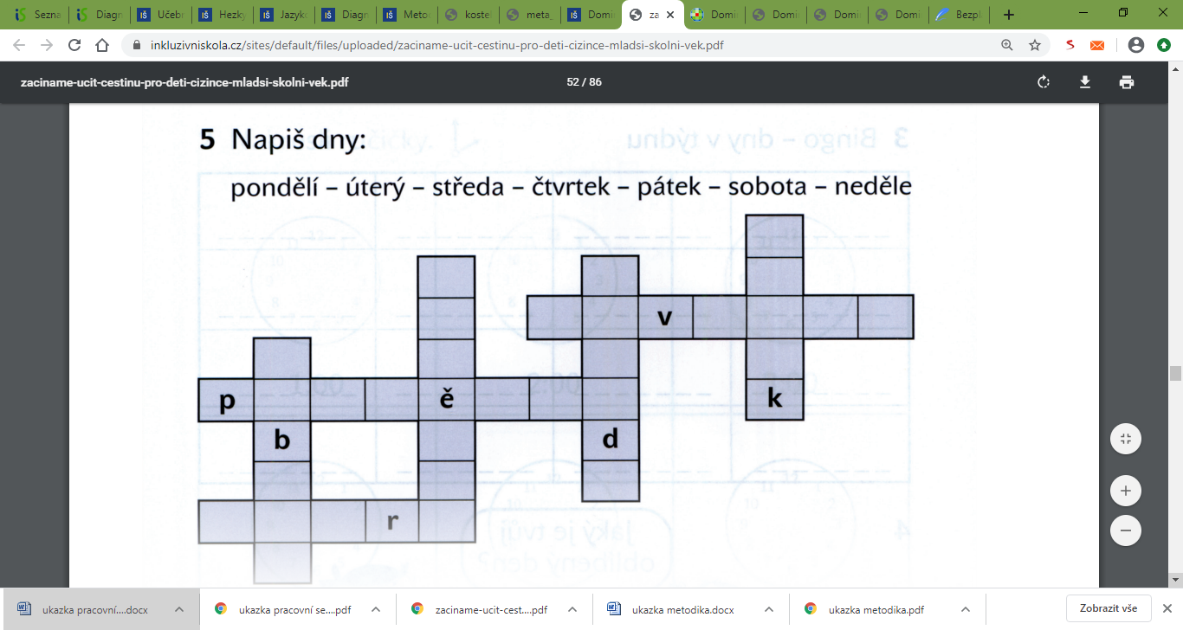

**Zdroje:**

ŠKODOVÁ, Svatava, Domino 1, Wolters Kluwer, ČR, Praha 2010

DOLEŽÍ, Linda (Ed.), Začínáme učit češtinu pro děti‑cizince Příručka pro lektorky a lektory, AUČCJ, 86 s. 2014 ISBN 978-80-260-5587-7

NOSÁLOVÁ, Barbora a kol., Učíme češtinu jako druhý jazyk, Meta, o. p. s., 1. vyd. Praha 2018, ISBN 978-80-88171-15-7

KOSTELECKÁ, Ivona ad. Žáci-cizinci v základních školách Fakta, analýzy, diagnostika, UK Praha, 2013 ISBN 978-80-7290-630-7

META o. p. s.

Inkluzivní škola.cz

(poznámka: handout je delší z důvodu ukázek z učebnic, které bych spíše promítla přímo v hodině.)